LA CLASSE A LA MAISON
Suite au confinement, je vous propose quelques activités à mettre en place avec votre enfant. Il est important qu’il continue à pratiquer quotidiennement des activités de mathématiques et de langage sous la forme de jeux.
Emploi du temps d’une journée type
MATIN | Rituels du matin : Regarder le temps qu’il fait, dire quel jour nous sommes …  Chanter : une comptine (voir ci-dessous propositions)  S’habiller tout seul(e)
MATIN | Ecouter tous les jours l’histoire: Rainette, La grenouille qui détestait se laver les cheveux : aller sur le site : https://www.franceinter.fr/emissions/une-histoire-et-oli/pour-oli-emmanuelle-bayamack-tam-rainette-la-grenouille-qui-detestait-se-laver-les-cheveux  Ecriture (son prénom, des nombres) ou du graphisme (lignes verticales, horizontales, les ronds…)  Activités mathématiques (voir ci-dessous les propositions)  Activités manuelles (voir ci-dessous les propositions)
MIDI | Mettre la table : nommer les objets de la cuisine / compter les assiettes, les verres, les couverts
 | Temps de REPOS ou SIESTE
APRES MIDI | Activités physiques  Activités manuelles : peinture, coloriage, découpage, collage, remplir des récipients, les vider, manipuler des épingles, coller des gommettes  Lire un livre  Jeux de société : les petits chevaux, les dominos, jeux de dés, UNO…  Faire un gâteau ou participer à l’élaboration du repas avec maman ou papa

Pratiquer chaque jour des activités de mathématiques :
Compter (jouer avec les nombres) exemples : « je compte, tous les jours, le plus loin possible et, chaque jour, maman ou papa note mon score » / écrire des nombres de 1 à 6 (parents) sur des petits bouts de papier et l’enfant place le bon nombre d’objets sous l’étiquette (playmobil / légos…..)
Chercher (résoudre des petits problème) : voir propositions ci-dessous
Se situer dans le temps (journée/semaine/mois)
Se situer dans l’espace : faire des puzzles
Jeux de société : les petits chevaux, les dominos, les jeux de dés, jeu de l’oie, ….

Propositions de petits jeux mathématiques :
La boîte.
Objectif : Ajouter ou retirer un.
1. Placer 1, 2, ou 3 voitures dans une boîte opaque. Demander à votre enfant de les compter. Puis
ajouter une voiture dans la boîte et dire : j’ajoute une voiture. Combien y en aura‐t‐il dans la boîte ?
*Montrer avec ses doigts et dire le nombre d’objets qu’il y a maintenant dans la boîte.
*Recommencer avec d’autres nombres.
2. Même situation avec des nombre entre 1 et 5 mais cette fois retirer un objet.
3. Pour ceux qui peuvent aller plus loin… ajouter 10, retirer 5…

Greli‐grelo
Objectif : Résoudre des problèmes portant sur les quantités
Placer 2 jetons (ou smarties ou tout autre objet…) dans une main puis la fermer et un jeton dans autre main. Réunir ses 2 mains et faire deviner combien il y a de jetons dans nos mains…
Recommencer avec des quantités de jetons allant de 2 à 6, voir plus pour ceux qui peuvent…

La fusée
Objectif : Réciter la comptine par ordre décroissant à partir de 5
Prendre une fusée ou un objet représentant une fusée.
Pour la faire décoller, il faut compter à rebours en partant de 5, 4, 3, 2, 1 partez !
Démarrer à 10 pour ceux qui peuvent…

Pratiquer chaque jour des activités de langage :
Langage (dire ou chanter des comptines, jeux de doigts, poésies)
Ecouter chaque jour l’histoire de « Rainette, la grenouille qui détestait se laver les cheveux » et essayer de raconter l’histoire à papa et maman tous les jours (voir les 2 dossiers joints)
Faire parler/ faire raconter vos enfants à partir des histoires ou des moments vécus (Veilliez à ce que ce soit votre enfant qui parle le plus).
Ecrire son prénom tous les jours en capitales d’imprimerie
S’entrainer à écrire les chiffres en respectant le sens du tracé (voir modèle ci-joint)

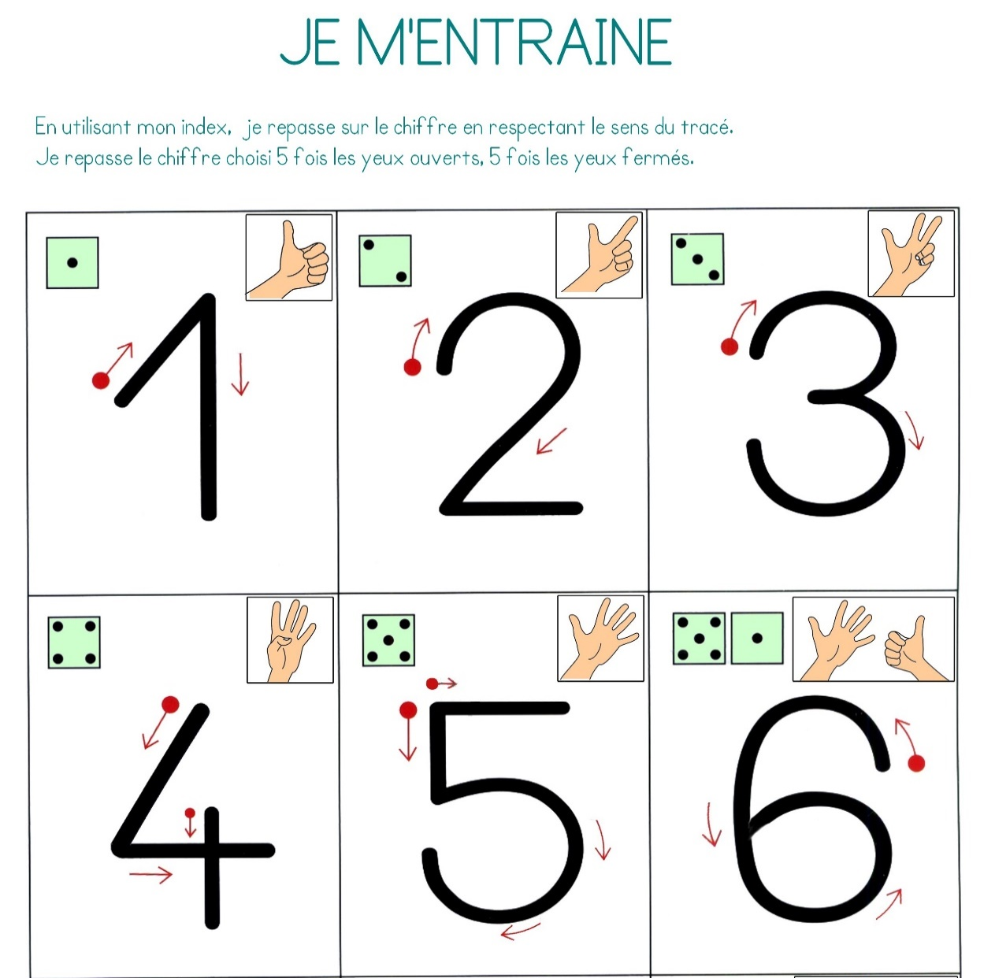

Découper des lettres dans des prospectus ou dans les journaux : Les lettres de l’alphabet en capitales, en script, en attaché
Reconstituer son prénom avec des lettres découpées dans les catalogues, les prénoms de papa, maman….
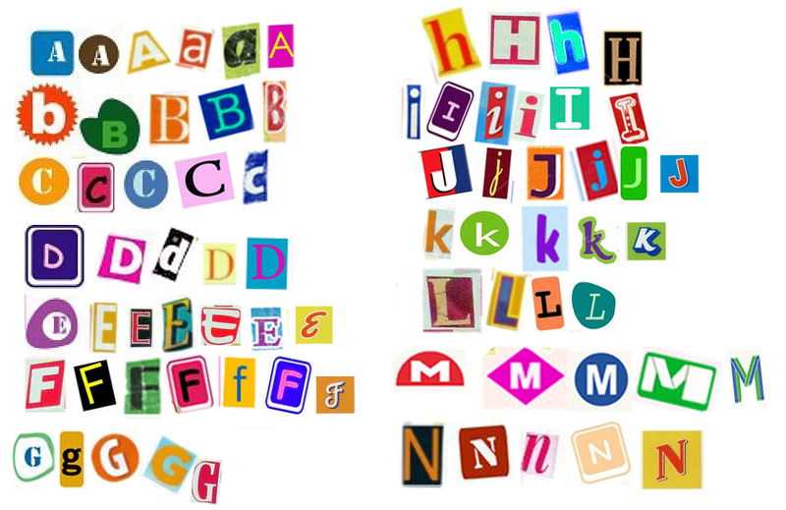

Pratiquer des activités « manuelles » :
Dessiner tous les jours (un bonhomme, un objet de la maison et dessin libre)
Faire des coloriages
Utiliser la pâte à modeler ou pâte à sel (faire des boules, des boudins…)
Fabriquer de la pâte à sel : https://www.hugolescargot.com/activites-enfants/bricolages/pate-a-sel/
Réaliser des constructions : ( clipos/ duplos/ legos/ kaplas)

Voici quelques exemples d’activités à réaliser en pâte à modeler ou pâte à sel : 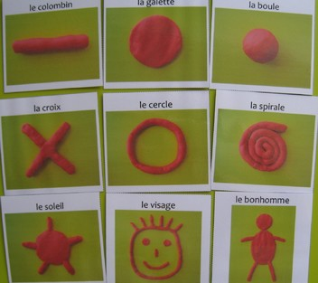
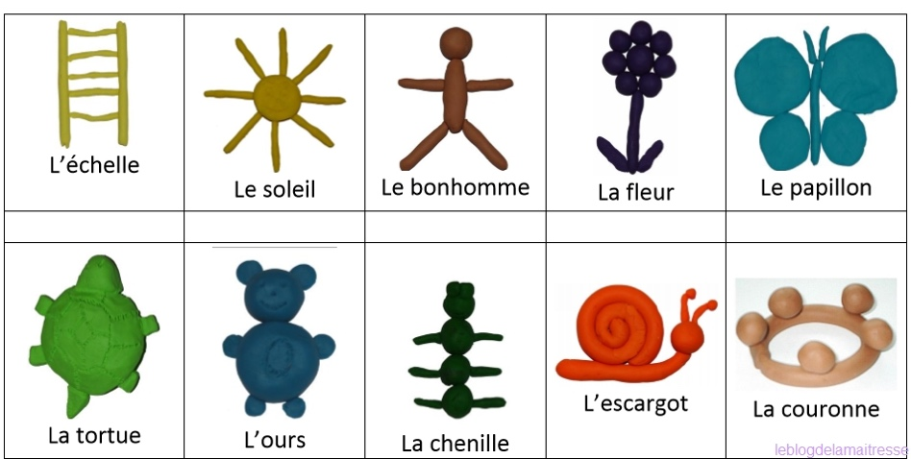
Pratiquer des activités physiques :
Par exemple lancer des petits objets qui ne cassent pas et mous (type balles, chiffons en boule…) dans une cible (caisse, carré en bois, trou…).
Dans la maison, dans l’appartement :
– Se situer dans l’espace : « Vas te mettre devant la table ; derrière le fauteuil ; sous la table… »
– Jeux d’orientation : se mettre à un endroit assez dégagé de la maison et donner des consignes successives : fais 3 pas en avant, tourne à droite, fais 2 pas en avant, fais demi-tour etc.
– Sur fond musical, faire des mouvements de gymnastique et de relaxation.

Propositions de comptines :
Revoir : La berceuse du Dragon

Petit Chang endors-toi
Le dragon s’en ira,
Et si tu n’veux pas dormir,
Le dragon va revenir,
Do, do, do, do
Do, do, do, do.

Comptine à compter
1, 2, 3, voilà des noix pour Amanda, du chocolat pour Barbara.
4, 5, 6, de la réglisse et du cassis pour Fabrice.
7, 8, 9, il me reste un œuf.

Conscience phonologique : dire la comptine suivante :
Tara, le petit rat
s’en va au Canada
avec Sacha le petit chat.
Demander à l’enfant de dire la comptine en marquant les syllabes :
TA/RA/LE / PE/TIT/ RAT/
S’EN / VA/AU / CA/NA/DA
A/VEC / SA/CHA/LE / PE/TIT / CHAT/
Puis demander de repérer le son « a ». Dire lentement chaque mot et demander à l’enfant si on entend « a » ou pas dans chacun des mots :
- Tara : oui
- Le : non
- Petit : non
- Rat : non
- etc.
Bon courage à tous !
A très vite ! Natacha
(N’hésitez pas à me contacter par mail si vous avez des questions dans la mesure du raisonnable)

